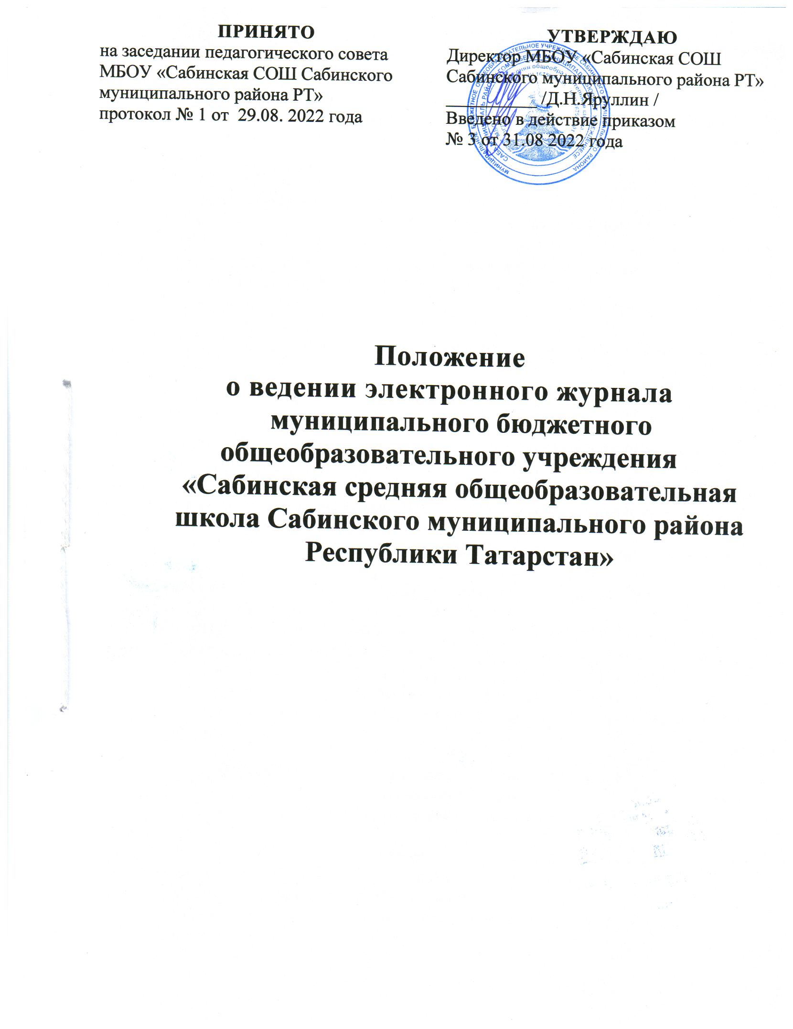
ПРИНЯТО  на заседании педагогического совета  МБОУ «Сабинская СОШ Сабинского  муниципального района РТ»  протокол № 1 от 29.08. 2022 года | УТВЕРЖДАЮ  Директор МБОУ «Сабинская СОШ Сабинского муниципального района РТ»  __________ /Д.Н.Яруллин /  Введено в действие приказом  № 3 от 31.08 2022 года

ПРИНЯТО  на заседании педагогического совета  МБОУ «Сабинская СОШ Сабинского  муниципального района РТ»  протокол № 1 от 29.08. 2022 года | УТВЕРЖДАЮ  Директор МБОУ «Сабинская СОШ Сабинского муниципального района РТ»  __________ /Д.Н.Яруллин /  Введено в действие приказом  № 3 от 31.08 2022 года

Положение
о ведении электронного журнала
муниципального бюджетного общеобразовательного учреждения
«Сабинская средняя общеобразовательная
школа Сабинского муниципального района
Республики Татарстан»

Общие положения
  - Настоящее Положение разработано в соответствии с действующими законодательными актами Российской Федерации и Республики Татарстан.
  - Электронный журнал (далее - ЭЖ) является государственным нормативно финансовым документом, и ведение его обязательно для каждого учителя и классного руководителя.
  - Электронным классным журналом/электронным дневником называется комплекс программных средств, включающий базу данных и средства доступа и работы с ней.
  - Настоящее Положение определяет условия и правила ведения ЭЖ, контроля за ведением ЭЖ, процедуры обеспечения достоверности вводимых в ЭЖ данных, надежности их хранения и контроля за соответствием ЭЖ требованиям к документообороту, включая создание резервных копий, твердых копий (на бумажном носителе) и др.
  - Ответственность за соответствие данных учета фактам реализации учебного процесса лежит на директоре школы.
  - При ведении учета необходимо обеспечить соблюдение законодательства о персональных данных.

Используемые термины.
  - Электронный журнал - ПО или электронные сервисы, обеспечивающие учет выполнения учебной программы, в том числе успеваемости и посещаемости обучающихся.
  - Администрация школы - представители администрации школы: директор, заместители директора.
  - Сотрудник школы- физическое лицо, связанное трудовыми отношениями с МБОУ
«Сабинская СОШ».
2.4.Педагогические работники школы - учителя-предметники, классные руководители,
др.
  - Технический специалист школы - заместитель директора по УР МБОУ
«Сабинская СОШ», осуществляющий администрирование ЭЖ.
  - Пользователи ЭЖ - сотрудники школы, участвующие в организации и осуществлении учебно-воспитательного процесса.
  - Личный кабинет - это виртуальное пространство пользователя в информационной системе «Электронное образование в Республике Татарстан» (далее - система), где пользователь размещает информацию о себе и где отображается его функционал и действия в системе (далее
- личный кабинет)

Описание электронного журнала в информационной системе
«Электронное образование РТ»
  - Электронный журнал представляет собой электронную версию бумажного классного журнала.
  - Администрация общеобразовательного учреждения (директор и его заместители) осуществляют контроль за правильностью ведения электронного журнала, имеют доступ к просмотру и распечатке страниц электронных журналов.
  - Работа с электронными журналами доступна учителям при полном формировании администрацией школы раздела «Моя школа», а именно, в срок до 1 сентября текущего учебного года должны быть заполнены следующие разделы:
  - Учебный год (название учебного года)
  - Типы и границы учебных периодов

  - Профили звонков
  - Учебные планы
  - Кабинеты
  - Предметы. Сотрудники. Классы.
  - Переход на страницы электронного журнала осуществляется из личного кабинета учителя. Личный кабинет - это виртуальное пространство пользователя в информационной системе «Электронное образование в Республике Татарстан» (далее - система), где пользователь размещает информацию о себе и где отображается его функционал и действия в системе (далее
- личный кабинет).
Учителю доступны страницы журналов тех классов, в которых он преподает свой предмет. Список класса, даты проведения уроков в журнале формируется автоматически на основании раздела «Моя школа». Классный руководитель имеет возможность просматривать журнал своего класса по всем предметам без права редактирования.
Учитель-предметник, проверяя и оценивая знания учащихся, выставляет оценки в журнал, а также обязательно отмечает посещаемость учеников. В контекстном меню, открываемом при нажатии кнопки указательного устройства ввода (далее - контекстное меню), можно выбрать: оценку от 1 до 5 баллов;
  - отметку об отсутствии на уроке («н» - не был, «б» - болел); замечание в случае необходимости (сообщение родителям).
Во вкладке «Итоговая ведомость» автоматически формируется и отображается оценка за учебный период, за год, за экзамен.
Учителем-предметником заполняются темы уроков. Виды работ на уроке (задания, за которые ученик на уроке может получить оценку) выбираются из контекстного меню:
  - домашняя работа;
  - ответ на уроке;
  - контрольная работа;
  - срез знаний;
  - лабораторная работа;
  - самостоятельная работа;
  - проект;
  - реферат;
  - практическая работа;
  - диктант;
  - сочинение;
  - изложение;
  - зачет;
  - тестирование;
  - работа над ошибками
  - словарный диктант
  - единое республиканское тестирование
  - всероссийские проверочные работы
  - национальное исследование КО
  - В графе «Домашнее задание» записывается содержание домашнего задания и характер его выполнения, страницы, номера задач и упражнений, практические работы (в случае, если домашнее задание задается).

  - Средняя оценка за период (четверть, полугодие) формируется автоматически. Оценку за период выставляет учитель-предметник, выбирая из контекстного меню, по правилам математического округления.
  - Для объективной аттестации учащихся за четверть и полугодие необходимо наличие не менее трех оценок.
  - В случае наличия у учащегося справки о медицинской группе здоровья на уроках физической культуры оцениваются теоретические знания по предмету.
  - Все записи по всем учебным предметам (включая уроки по иностранному языку) должны вестись на русском языке и могут дублироваться на родном языке с обязательным указанием не только тем уроков, но и тем практических, лабораторных, контрольных работ, экскурсий по усмотрению учителя.
  - Все записи в электронном журнале должны вестись в соответствии с содержанием рабочих программ.
  - В электронном журнале учтено, что класс на занятиях по трудовому обучению делится на две группы. Все записи в электронном журнале должны вестись четко.
  - Внесенное учителем в электронный журнал расписание уроков на выбранный день, домашнее задание, комментарий, сообщения родителям, оценки по предметам автоматически отображаются в электронном дневнике ученика.

Общие правила ведения учета.
Правила и порядок работы с электронным классным журналом.
  - Заместитель директора по УР устанавливает ПО, необходимое для работы электронного журнала и обеспечивает надлежащее функционирование созданной программно- аппаратной среды.
  - Пользователи получают реквизиты к электронному журналу в следующем порядке:
    - Учителя, классные руководители, администрация получают реквизиты доступа у администратора школы.
    - Классные руководители своевременно заполняют журнал и следят за достоверностью данных об учащихся и их родителях в соответствии с инструкцией.
  - Учителя своевременно заносят данные об учебных программах и их прохождении, об успеваемости и посещаемости учащихся, домашних заданиях в соответствии с инструкцией. Учитель отвечает за накопляемость отметок учащимися, которая зависит от недельной нагрузки учителя и выставляет оценки согласно п.3 настоящего положения; несет ответственность за сохранность своих реквизитов доступа, исключающую подключение посторонних.
  - Заместители директора школы осуществляют периодический контроль за ведением электронного журнала (содержащий процент участия педагогического состава в заполнении журнала, процент учащихся, не имеющих оценок, процент учащихся, имеющих одну оценку, заполнение страницы «Домашнее задание», учет пройденного учебного материала, процент участия родителей), контролирует запись учителей в электронных журналах, осуществляет закрытие учебного года, начало нового учебного года и электронный перевод учащихся из класса в класс по приказу директора.
  - Внесение информации о занятии и об отсутствующих должны производиться по факту в день проведения. Если занятие проводилось другим преподавателем вместо основного, факт замены должен отражаться в момент внесения учетной записи.
  - Внесение в журнал информации о домашнем задании должно производиться в день проведения занятия.

  - Отметка за устный ответ заносится в электронный журнал в день проведения урока, результаты оценивания выполненных обучающимися практических, контрольных работ, сочинений, изложений и других видов работ должны выставляться не позднее 1-ой недели со дня их проведения в соответствии с принятыми в школе правилами оценки работ.
  - Сводная ведомость учета формируется автоматически по окончании учебного периода.
  - Для использования данных из электронной формы в качестве документов, они выводятся на печать и заверяются в установленном порядке.

Контроль и хранение
  - Директор МБОУ «Сабинская СОШ», заместитель директора по учебной работе, администратор электронного журнала обеспечивают бесперебойное функционирование электронного журнала.
  - В конце каждой четверти уделяется внимание объективности выставленных текущих и итоговых отметок, наличию контрольных и текущих проверочных работ.
  - Результаты проверки электронного журнала заместителем директора МБОУ
«Сабинская СОШ», доводятся до сведения учителей и классных руководителей.
  - В случае необходимости использования данных электронного журнала из электронной формы в качестве печатного документа информация выводится на печать и заверяется в установленном порядке.
  - Итоговые ведомости классов электронного журнала прошиваются и скрепляются подписью руководителя и печатью учреждения, передаются в архив для хранения в течение 25 лет.
  - Отчет по активности пользователей при работе с электронным журналом создается один раз в месяц.
  - Отчеты по успеваемости и качеству обучения создаются по окончании каждой четверти, в конце года.

Права и обязанности участников образовательного процесса при работе с электронными журналами.
  - Директор имеет право:
    - просматривать все электронные журналы школы без права редактирования; 6.1.2.распечатывать страницы электронных журналов;
    - заверять электронную версию журнала электронной подписью (в случае, если она предусмотрена);
    - заверять распечатанный вариант электронного журнала подписью и печатью
школы.
  - Директор обязан:
    - создавать логины своим заместителям для доступа в личный кабинет в

системе;

    - заполнять раздел «Моя школа»;
    - следить за заполнением электронных журналов учителями.

  - Заместители директора имеют право:
    - просматривать все электронные журналы школы без права редактирования;
    - распечатать страницы электронных журналов. 6.4.Заместители директора обязаны:

    - создавать логины учителям, которых они курируют, для доступа в личный кабинет системы;
    - заполнять раздел «Моя школа»;
    - следить за заполнением электронных журналов учителями.
  - Учитель - предметник имеет право:
    - просматривать и редактировать электронный журнал лишь тех классов, в которых преподает;
    - заверять электронную версию журнала электронной подписью (в случае, если она предусмотрена).
  - Учитель-предметник обязан:
    - ежедневно и достоверно заполнять темы уроков, виды работ на уроке, домашние задания и писать сообщения родителям (в случае необходимости);
    - выставлять оценки и отмечать отсутствующих на уроке. 6.6.3.заполнять электронный журнал в день проведения урока,
6.6.4.в случае болезни учителя-предметника, замещающий коллегу, заполнять электронный журнал в установленном порядке (подпись и другие сведения делаются в журнале замены уроков и в твердых копиях электронных журналов по окончании четвертей),
  - Классный руководитель имеет право:
6.7.1 .просматривать журнал своего класса по всем предметам без праваредактирования.
  - Классный руководитель обязан:
    - создавать логины ученикам и их родителям для доступа в личный кабинет
системы;
    - заполнять личные дела учащихся.

Ограничения для участников образовательного процесса при работе с электронными журналами и дневниками.
7.1. Участникам образовательного процесса, указанным в разделе 6 настоящего Порядка, запрещается передавать персональные логины и пароли для входа в информационную систему
«Электронное образование в РТ» другим лицам.

